16.11.2020 г. - 18.11.2020 г.
(2 год обучения)

Тема: Спорт. Команды: «play football (basketball, tennis, chess)».

Тема сегодняшнего занятия: Спорт. Команды: «play football (basketball, tennis, chess)».
Наша с Вами задача – помочь детям запомнить и правильно произносить новые английские слова.
Ниже представлены картинки для более эффективного обучения детей, так как занятия в такой форме проходят весело и ребенок не устаёт, воспринимая это как игру. Правильно произнесите слова на английском языке (для этого я специально подобрала такие картинки, где английское произношение написано на русском языке), затем попросить ребенка повторить слова за вами. Чтобы усвоить слова ребенок должен слышать и произносить их с периодичностью 4-5 раз в день, этого будет достаточно.
Как только ребенок выучит слова, поиграйте с ним в игру: "Назвать спортивную игру" Например: Ваша задача показать картинку ребенку и попросить его назвать изображенную на ней игру, самостоятельно без вашей помощи " Игра увлекательная, детям очень понравится в неё играть. В ходе игры дети даже не заметят как закрепят слова. В данную игру ребенок может играть не только с Вами, но и с бабушкой, дедушкой, братьями и сестрами.

Желаю удачи!

P.S. Уважаемые родители жду от Вас фото и видео отчеты. Заранее благодарю за понимание.

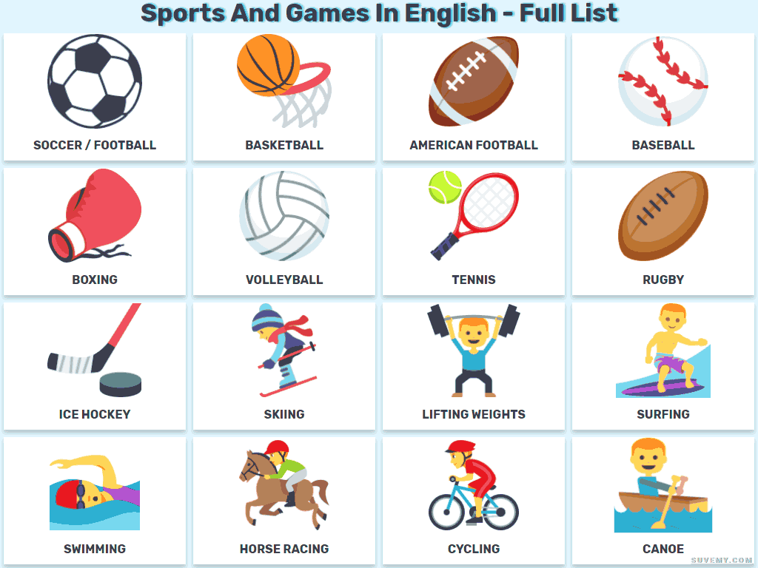
Football
(футбол)
Футбол

(Баскэтбол)
Баскетбол

(тэннис)
Теннис

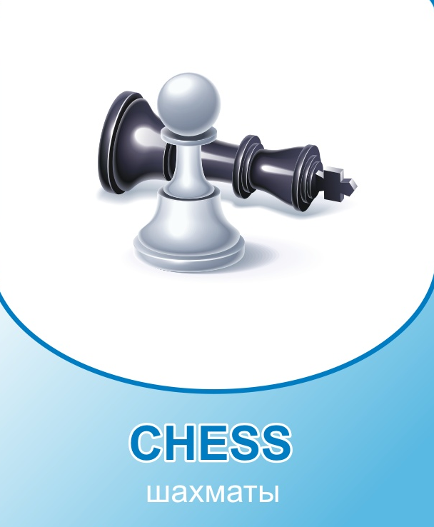
(чэс)

